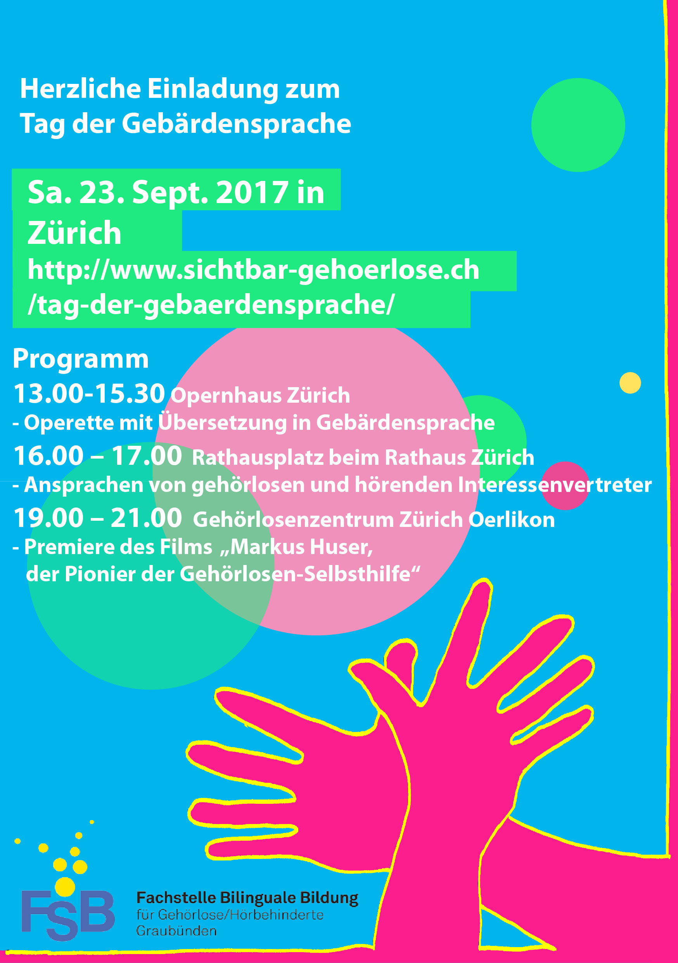

Tag der Gebärdensprache in Zürich
Samstag 23. September 2017

Ende September findet weltweit der jährliche internationale Tag der Gebärdensprache statt. Traditionell kommen Gebärdensprachbenützer/innen aus der ganzen Schweiz unter einem bestimmten Motto zusammen. Damit machen wir auf die Anliegen der Gehörlosen in der ÖFFENTLICHKEIT und der GESELLSCHAFT aufmerksam. Schwerpunkt bildet der Zugang zu allen Bereichen des Lebens mittels visueller Information. Dieses Jahr geht es um politische Partizipation durch Abstimmungsvorlagen in Gebärdensprache.
Partnerorganisationen aus dem Gehörlosenbereich feiern diesen Anlass an
3 Stationen in Zürich von 13.00 bis 23.00 Uhr

Sie sind herzlich eingeladen

Die Fachstelle FsB Graubünden organisiert für Familien mit hörbehinderten Kinder und deren Geschwister und Freunde sowie hörbehinderte Jugendliche ein Gruppenausflug zum Tag der Gebärdensprache mit dem Zug ab Chur mit gemütlichem Zusammensein.

Die Fahrspesen wird entschädigt bei Abgabe einer Quittung mit ½ Tax -Abo.

Hinreise : Treffpunkt 11.05 beim Bahnhof Treffpunkt in Chur

Fahrplan ab Chur ab 11: 16 Gleis 7 RE 5068 Richtung Zürich
Zürich HB ab 12: 55 Gleis 43/44 S5 Richtung Pfäffikon
Stadelhofen an 12: 57 Gleis 3 Fussweg zum Opernhaus

TREFFPUNKT vor dem Opernhaus mit Corina Arbenz : 13: 00 Uhr

1.Station : Opernhaus
14.00 – 15.30 Uhr Opererette von Jacques Offenbach „Häuptling Abendwind“ Übersetzung in Gebärdensprache / Vorstellung ohne Pause

2.Station : Rathausplatz Zürich
16.00 – 17.00 Uhr „Politische Partizipation durch Abstimmungsvorlagen in Gebärdensprache“. Aktion für einen barrierefreien Zugang zu Information und politischer Mitbestimmungen. Ansprachen von gehörlosen und hörenden Interessentenvertretern.

3.Station : Gehörlosenzentrum Zürich, Oerlikonerstrasse 98
19.00 – 21.00 Uhr Premiere des Films „Markus Huser – der Pionier der Gehörlosen-Selbsthilfe“. Anschliessend Podiumsgespräch mit Katja Tissi, Peter Hemmi und Felix Urech
18.00 bis 23.00 Grill und thailändisches Essen sichtBAR
Die FsB ermöglicht Euch, in die Welt der Gebärdensprache einzutauchen, einige Eltern, Betroffene näher kennenzulernen und evtl. Erfahrungen auszutauschen.
Für die Mittagsverpflegung und den Zvieri muss jeder selber aufkommen.

Rückreise ist individuell oder in der Gruppe
Anmeldeschluss am 18.9.2017
Geschwister oder Freunde sind herzlich willkommen!

Reserviert Euch doch auch bereits das Datum des letzten Freizeitangebotes im 2017. Weitere definitive Infos folgen:

3.12. 2017 Samichlaus inkl. Brunch in der Waldhütte Domat/Ems

.....................................................................................................................
Anmeldung für den Ausflug nach Zürich
Name Vater: ____________________ Vorname: _____________________
Name Mutter: ____________________ Vorname: _____________________

Natel-/Tel.nummer Eltern:_________________________________________

Email:__________________________________________________________

Kind 1 (plus Alter):______________________________________________

Kind 2 : ____________________________________________________
Kind 3 : ____________________________________________________

Freunde : ____________________________________________________

Zugabonemente wie
Total Kinder: ______ Halbtax : _____ Stk.
Total Erwachsene: ______ Halbtax : _____ Stk. kein Halbtax: ___ Stk.

Anmeldung per Post an:

Corina Arbenz

Jonenbachstrasse 25

8911 Rifferswil

Anmeldung ist auch per Email möglich . Bitte alle obigen Daten angeben.

Email an: c.arbenz@fsb-gr.ch / kann auch bei Fragen benutzt werden!

Besten Dank und auf einen schönen erlebnisreichen Tag!

